Лабораторная работа №8
  - Модель TCP/AQM
Эспиноса Василита Кристина Микаела
Содержание

Список иллюстраций

Список таблиц

Цель работы
Реализовать модель TCP/AQM в xcos и OpenModelica

Задание
- Реализовать модель TCP/AQM в xcos;
- Построить график динамики изменения размера TCP окна W(t) и размера очереди Q(t);
- Построить модель TCP/AQM в OpenModelica.

Выполнение лабораторной работы
Зафиксируем начальные данные: N=1, R=1, K=5.3, X=1, W(0)=0.1, Q(0)= 1. В меню Моделирование, Установить контекст зададим значения коэффициентов
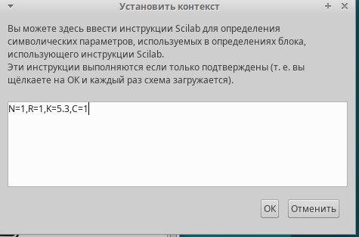
Начальные данные

Реализация модели в xcos
Реализуем модель TCP/AQM, представлен на рис. [-@fig:002].
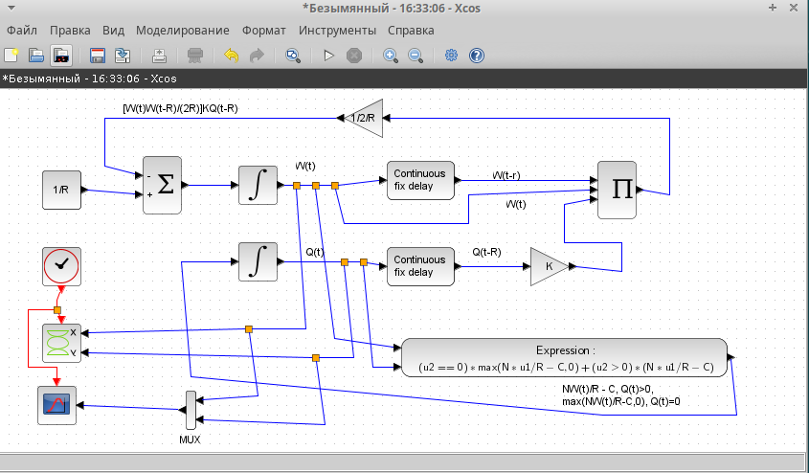
Схема xcos, моделирующая систему
в результате получим динамику изменения размера TCP окна W(t) (черная линия) и размера очереди Q(t) (зеленая линия), а также фазовый портрет, который показывает наличие автоколебаний параметров системы — фазовая траектория осциллирует вокруг своей стационарной точки рис. [-@fig:003], [-@fig:004]
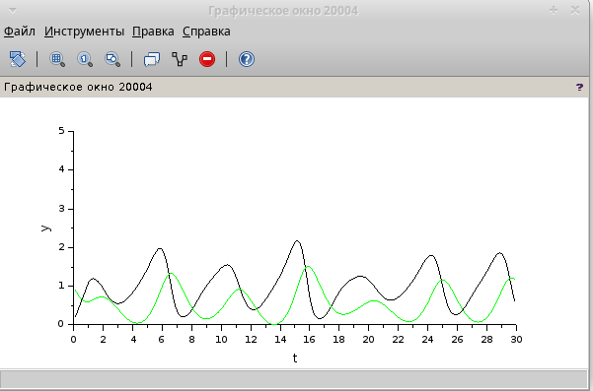
Динамика изменения размера TCP окна W(t) и размера очереди Q(t)
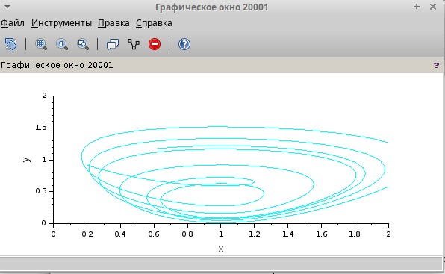
Фазовый портрет (W,Q)
Уменьшив скорость обработки пакетов C=0.9 увидим, что автоколебания стали более выраженными рис. [-@fig:005], [-@fig:006].
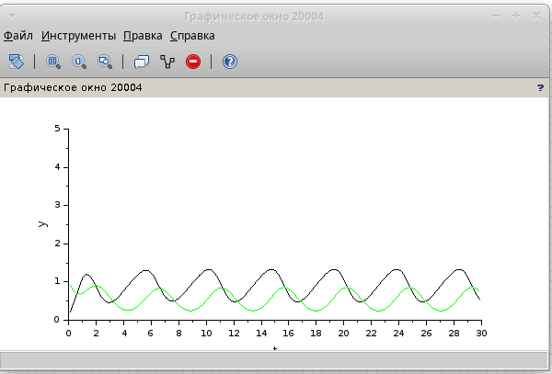
Динамика изменения размера TCP окна W(t) и размера очереди Q(t) при C=0.9
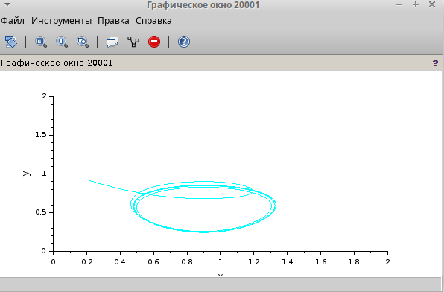
Фазовый портрет (W,Q) при C=0.9

Реализация модели в OpenModelica
Зададим параметры, начальные значения и систему уравнений, рис. [-@fig:007].
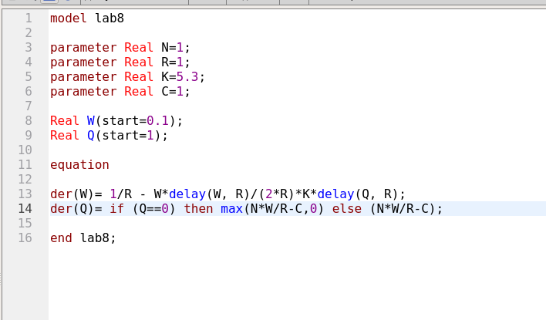
Код в языке Modelica в OpenModelica
Выполнив симуляцию, получим динамику изменения размера TCP окна W(t)(красная линия) и размера очереди Q(t)(синяя линия), а также фазовый портрет, который показывает наличие автоколебаний параметров системы — фазовая траектория осциллирует вокруг своей стационарной точки рис. [-@fig:008], [-@fig:009].
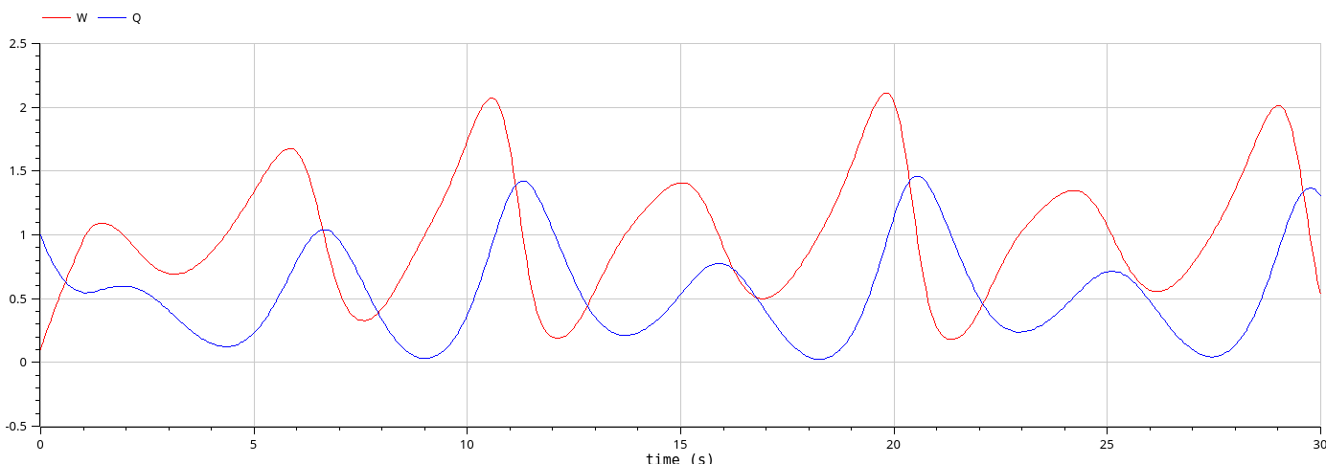
Динамика изменения размера TCP окна W(t) и размера очереди Q(t)
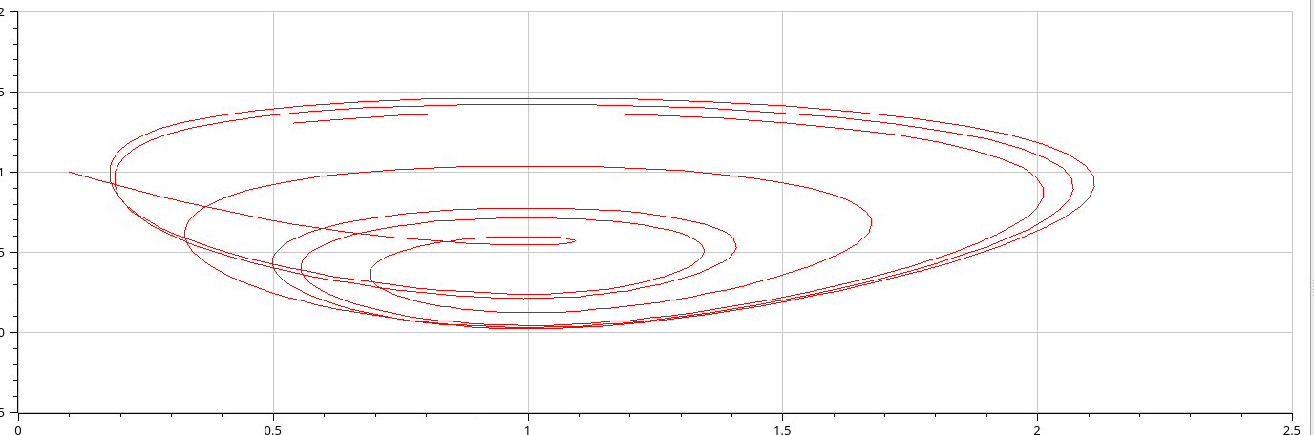
Фазовый портрет (W,Q)
Уменьшив скорость обработки пакетов C=0.9:
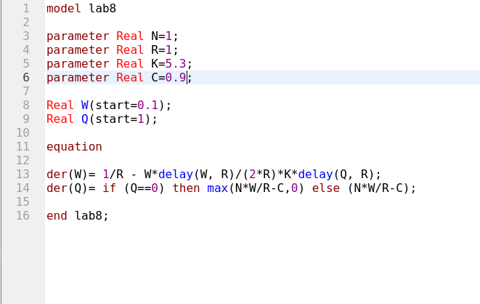
Код в языке Modelica в OpenModelica
Получим следующие графики:
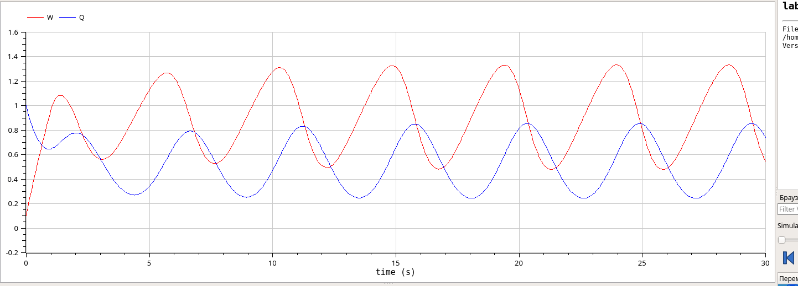
Динамика изменения размера TCP окна W(t) и размера очереди Q(t) при C=0.9

Фазовый портрет (W,Q) при C=0.9

Выводы
В процессе выполнения данной лабораторной работы я реализовала модель TCP/AQM в xcos и OpenModelica.

Список литературы
- Братусь А. С., Новожилов Артем Сергеевич abd Платонов А. П. Динамические системы и модели биологии. — М. : ФИЗМАТЛИТ, 2010. — 400 с.
- OM overall User’s Guide. — 2020. — URL: https://www.openmodelica.org/ useresresources/userdocumentation.
- Modelica Language. — URL: https : / / www . modelica . org / modelicalanguage.
- OpenModelica. — URL: https://www.openmodelica.org/.
- Xcos. — URL: https://www.scilab.org/software/xcos.

